Bac 2021 Sciences de l’ingénieur
Partie Sciences physiques Durée : 30 min http://labolycee.org
EXERCICE B – Analyse énergétique d’une bouilloire (2,5 pts)
Mots-clés : premier principe ; bilan d’énergie ; variation d’énergie interne.
La résistance d’une bouilloire convertit l’énergie électrique en énergie thermique et transfère cette énergie à l’eau qu’elle contient. Toutes les bouilloires sont munies d’un dispositif permettant de couper l’alimentation une fois que l’eau est à ébullition.
Le but de l’exercice est d’étudier les pertes d’énergie lorsque l’appareil porte à ébullition une certaine masse d’eau.
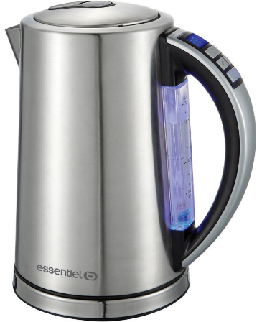
Caractéristiques de la bouilloire :
- puissance électrique : $2,0 kW$ sous $230 V$;
- contenance : $1,7 L$;
- surface latérale : $S=0,080 m^{2}$;
- diamètre de la base : $15 cm$;
- diamètre du couvercle : $12,5 cm$;
- masse volumique de l’eau : $ρ=1,0 kg⋅L^{-1}$.

On met à chauffer dans la bouilloire 1,0 litre d’eau de capacité thermique massique
$c_{eau}=4,18×{10}^{3} J⋅kg^{-1}⋅K^{-1}$. On obtient le graphique ci-dessous.
Évolution de la température de l’eau dans la bouilloire au cours du temps
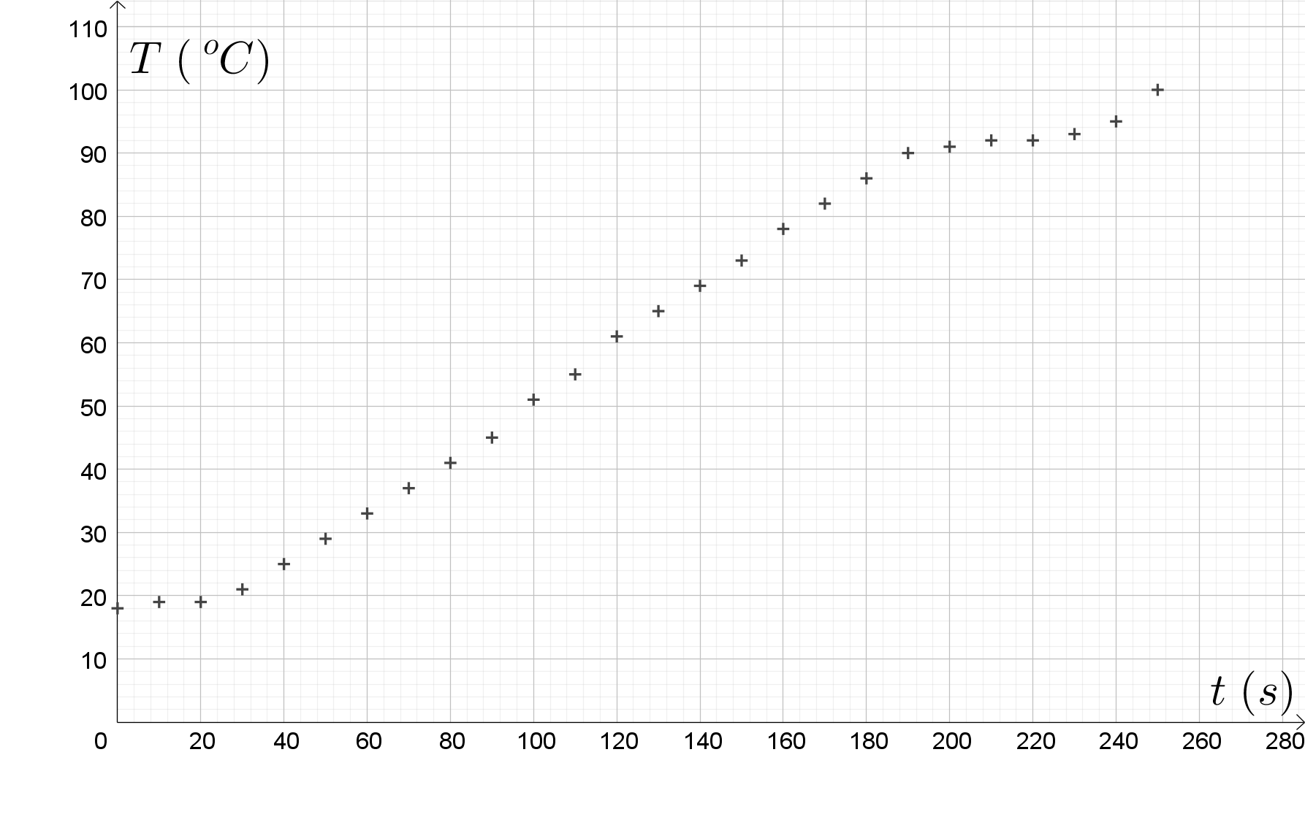
- Déterminer la valeur de la variation d’énergie interne du système constitué par 1 litre d’eau lorsque la température de celui-ci varie de $T_{1}=20 ^{o}C$ à $T_{2}=90 ^{o}C$.
- Déterminer la valeur de l’énergie électrique reçue par la résistance de la bouilloire pendant la durée de chauffe du système de $t_{1}=30 s$ à $t_{2}=190 s$.
Le vase de la bouilloire est en acier inoxydable. Sa capacité thermique vaut
$C_{vase}=3,0×{10}^{2} J⋅K^{-1}$. On suppose qu’à chaque instant la température du vase de la bouilloire est égale à celle de l’eau.
- Calculer la valeur de la variation d’énergie interne du vase de la bouilloire lorsque la température de celui-ci varie de $T_{1}=20 ^{o}C$ à $T_{2}=90 ^{o}C$. Commenter au regard des questions précédentes.
- En supposant que toute l’énergie thermique cédée par la résistance de la bouilloire est transférée au système {eau}, déterminer la durée nécessaire pour augmenter la température du système {eau} de $T_{1}=20 ^{o}C$ à $T_{2}=90 ^{o}C$.
Représenter l’allure de l’évolution de la température du système {eau} dans le cas idéalisé décrit ci-dessus sur le document-réponse 2 de l’ANNEXE à rendre avec la copie. On limitera le tracé à des températures inférieures à $90 ^{o}C$.

Document-réponse 2 : EXERCICE B, question 4.
Évolution de la température de l’eau dans la bouilloire au cours du temps

